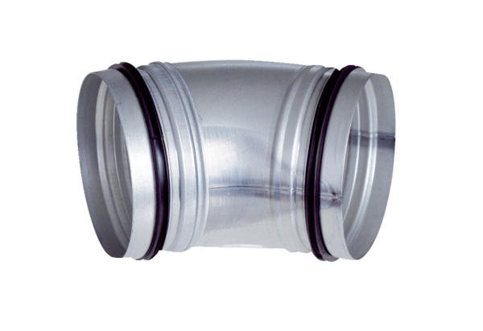45°-os ív, húzott B45-125Csomagolási egység: 1 darabVálaszték: K
Termékszám: 0055.0326Gyártó: MAICO

